夏季高温，怎样预防食源性疾病和
肠道传染病？
健康中国
一、夏季如何处理、选择食物，避免食物中毒，保障食品安全？
夏季预防食源性疾病，要遵循食品安全的5个基本原则，包括保持清洁、生熟分开、烧熟煮透、保持食物的安全温度以及使用安全的水和原材料。具体如下：
第一，选择新鲜食品，清水洗净后及时加工，尽量现买现做，现做现吃。加工食物时要充分烧熟煮透。

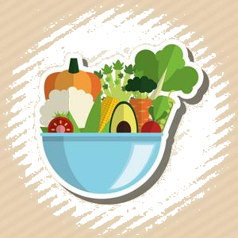

第二，妥善储存和处理食物。没用完的食材和剩余的饭菜要及时放入冰箱进行冷藏或冷冻，冷藏时要生熟分开，防止交叉污染。不建议购买大量食物放在冰箱里。从冰箱里取出的剩饭菜一定要充分加热后再吃。

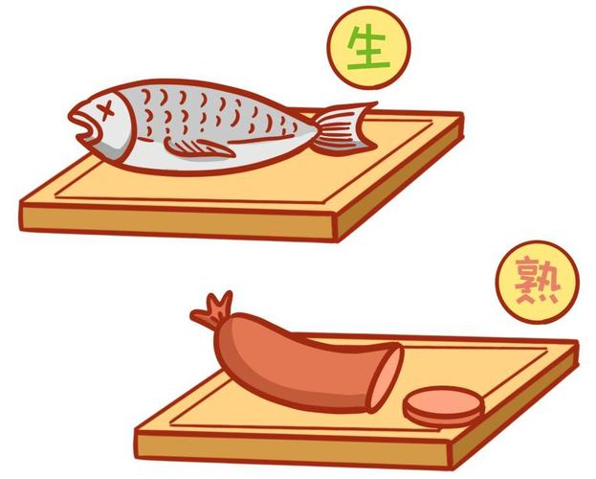

第三，不采、不买、不吃野生蘑菇。



万一出现恶心、呕吐、腹痛、腹泻及出现幻觉等食物中毒症状，应立即停止食用可疑食物，并尽快救治。可以在家中先采取紧急催吐等自救措施，并及时到就近医院进行专业治疗。

二、夏季是肠道传染病的高发季节，个人应从哪些方面进行预防？

一是保持良好的手卫生。
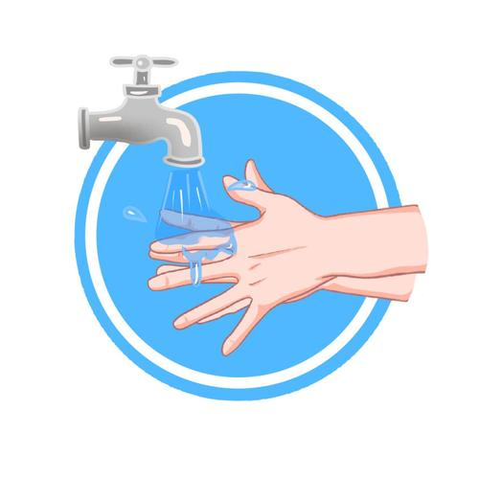

二是注意食品卫生。
三是确保饮用水的安全。
四是保持居家及环境卫生。
五是身边有腹泻、呕吐患者时，要注意做好个人防护，对患者粪便、呕吐物进行消毒处理，避免造成交叉感染。
